学号： 2104230414

沈阳建筑大学

上机报告

课程名称： 算法设计与分析
项目名称： 分治与动态规划
2023年秋季学期

上机时间：第 2 周 星期 二 第 3 ～ 4 节
学生姓名： 张清晨 专业班级：计算机2101
指导教师： 刘俊岭 成 绩：

项目名称 |  | 分治与动态规划 |  |  |  |  |  | 学时 | 4
日期： 2023 年 9 月 5 日 |  |  |  |  |  | 第 2 教学周
硬件及软件
名 称 |  |  |  | 版本、型号
Visual C++ |  |  |  | 6.0及以上
上机目的与要求：
- 问题描述，题目定义。
- 算法实例，实例演示程序过程。
- 程序代码，完整可运行程序，并加注释。
- 程序验证，要求有不同的输入、输出，并截图。
- 算法分析，时间复杂度与空间复杂度。

本次任务：
实验3-1：使用最小花费爬楼梯
实验3-2：走格子求最小（大）路径和
实验2-5：线性时间选择
实验3-1：使用最小花费爬楼梯
- 问题描述，题目定义。
数组的每个下标作为一个阶梯，第 i 个阶梯对应着一个非负数的体力花费值 cost[i]（下标从 0 开始）。每当你爬上一个阶梯你都要花费对应的体力值，一旦支付了相应的体力值，你就可以选择向上爬一个阶梯或者爬两个阶梯。请你找出达到楼层顶部的最低花费。在开始时，你可以选择从下标为 0 或 1 的元素作为初始阶梯。要求：1. 给出最小花费；2. 给出所走的台阶编号
- 算法实例，实例演示程序过程。
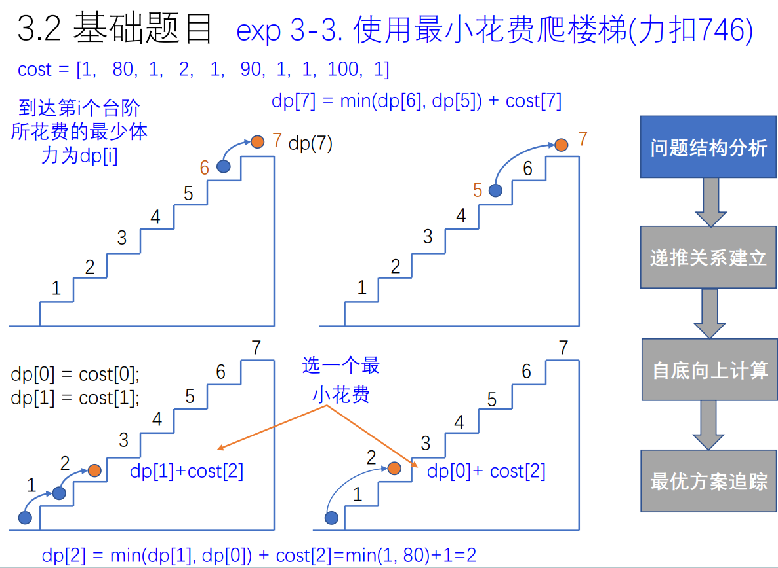
- 程序代码，完整可运行程序，并加注释。
/**
* 使用最小花费爬楼梯，增肌了轨迹输出。
*/
#define _CRT_SECURE_NO_WARNINGS
#include <stdio.h>
#include <iostream>
#include <vector>
#include <algorithm>
using namespace std;
vector<int> rec = { 0, 0, 0, 0, 0, 0, 0, 0, 0, 0 };

class Solution {
public:
int minCostClimbingStairs(vector<int>& cost) {
vector<int> dp(cost.size());
dp[0] = cost[0];
dp[1] = cost[1];
int m;
for (int i = 2; i < cost.size(); i++) {
//dp[i] = min(dp[i - 1], dp[i - 2]) + cost[i];
if (dp[i - 1] < dp[i - 2]){
dp[i] = dp[i - 1] + cost[i];
rec[i] = i - 1;
}
else{
dp[i] = dp[i - 2] + cost[i];
rec[i] = i - 2;
}
}

// 注意最后一步可以理解为不用花费，所以取倒数第一步，第二步的最少值
return min(dp[cost.size() - 1], dp[cost.size() - 2]);
}
};

int main()
{

vector<int> cost = { 1, 80, 1, 2, 1, 90, 1, 1, 100, 1 };
//vector<int> rec = { 0, 0, 0, 0, 0, 0, 0, 0, 0, 0 };
Solution solution;

cout << solution.minCostClimbingStairs(cost) << endl;

for (int i = 0; i < rec.size(); i++){
cout << rec[i] << " ";
}
cout << endl;
cout << "轨迹是：" ;
for(int i = rec.size() - 1; i > 0; i = rec[i]){
printf("%d ", i);
}
cout << "0" ;

printf("\n");
system("PAUSE");
return 0;
}
- 程序验证，要求有不同的输入、输出，并截图。
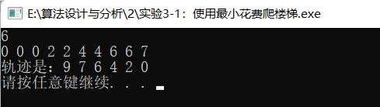
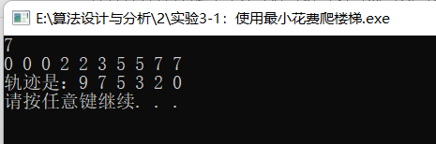
5.算法分析，时间复杂度与空间复杂度。
该算法是动态规划类算法。首先确定dp数组以及下标的含义：到达第i个台阶所花费的最少体力为dp[i]。 然后确定递推公式状态转移方程dp[i] = min(dp[i - 1], dp[i - 2]) + cost[i]; 不要忘记dp数组要初始化dp[0] = cost[0];dp[1] = cost[1];
• 时间复杂度：O(n)，本来自己写的算法求解rec数组的时间复杂度是n²,跟同学商量后，优化为了n
• 空间复杂度：O(n)
实验3-2：走格子求最小（大）路径和
- 问题描述，题目定义。
始在左上角，要求每次只能向下或向右移动，问该数字矩阵从最左上角到最右下角的最小路径和是多少？（路径和就是将某路径中的所有权值全部加起有一个由数字组成的规格为n×m的矩阵，初来的总和）。
- 算法实例，实例演示程序过程。
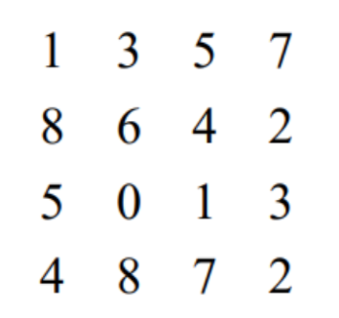
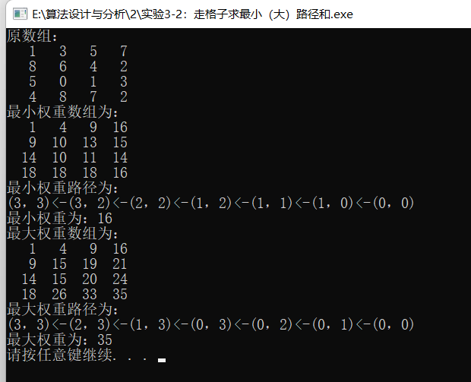
- 程序代码，完整可运行程序，并加注释。
/*动态规划算法之-----走方格 */

#include<stdio.h>
#include<string.h>
#include<stdlib.h>

int getMin(int map[4][4],int n,int m);
int Min(int a,int b); //系统有min,max函数
int getMax(int map[4][4], int n, int m);
int Max(int a, int b);
int main()
{
int i=0, j=0;
int array[4][4] ={
{2, 3, 0, 8},
{4, 2, 7, 3},
{5, 3, 0, 5},
{0, 1, 2, 4}
};
printf("原数组：\n" );
for (i = 0; i<4; i++){
for (j = 0; j<4; j++){
printf("%4d", array[i][j]);
}
printf("\n");
}

printf("最小权重为：%d\n",getMin(array, 4, 4));

printf("最大权重为：%d\n", getMax(array, 4, 4));
system("pause");
return 0;
}

int getMin(int map[4][4], int n, int m) {
int dp[4][4] = {0};
int i, j;
for (i = 0; i<n; i++){ //第一行初始化，一直向右走.
for (j = 0; j <= i; j++){ //i=0,j=0 dp[0][0] i=0,j=0,1 dp[1][0]
dp[i][0] = dp[i][0] + map[j][0];
}
}
for (i = 1; i<m; i++){ //第一列初始化，一直向下走；如i=0，则dp[0][0]会计算两次。
for (j = 0; j <= i; j++){
dp[0][i] = dp[0][i] + map[0][j];
}
}
for (i = 1; i<n; i++){
for (j = 1; j<m; j++){
dp[i][j] = Min(dp[i - 1][j] + map[i][j] , dp[i][j - 1] + map[i][j]);
}
}

printf("最小权重数组为：\n");
for (i = 0; i<n; i++){
for (j = 0; j<m; j++){
printf("%4d", dp[i][j]);
}
printf("\n");
}
printf("最小权重路径为：\n");
i = 3; j = 3;
while (i != 0 || j != 0){ //反向查询路径，可用栈存储，出栈即为正向路径
printf("(%d，%d)", j, i);
printf("<-");
if (dp[i][j] - map[i][j] == dp[i - 1][j] ){
i--;
}
else if (dp[i][j] - map[i][j] == dp[i][j - 1]){
j--;
}
}
printf("(%d，%d)\n", j, i);

return dp[n - 1][m - 1];
}
int Min(int a, int b){
if (a>b){
return b;
}
else{
return a;
}
}
int getMax(int map[4][4], int n, int m) {
int dp[4][4] = { 0 };
int i, j;
for (i = 0; i<n; i++){ //第一行初始化，一直向右走
for (j = 0; j <= i; j++){
dp[i][0] = dp[i][0] + map[j][0];
}
}
for (i = 1; i<m; i++){ //第一列初始化，一直向下走；如i=0，则dp[0][0]会计算两次。
for (j = 0; j <= i; j++){
dp[0][i] = dp[0][i] + map[0][j];
}
}
for (i = 1; i<n; i++){
for (j = 1; j<m; j++){
dp[i][j] = Max(dp[i][j - 1] + map[i][j], dp[i - 1][j] + map[i][j]);
}
}
printf("最大权重数组为：\n");
for (i = 0; i<n; i++){
for (j = 0; j<m; j++){
printf("%4d", dp[i][j]);
}
printf("\n");
}
printf("最大权重路径为：\n");
i = 3; j = 3;
while (i != 0 || j != 0){ //反向查询路径，可用栈存储，出栈即为正向路径
printf("(%d，%d)", j, i);
printf("<-");
if (dp[i][j] - map[i][j] == dp[i - 1][j]){
i--;
}
else if (dp[i][j] - map[i][j] == dp[i][j - 1]){
j--;
}
}
printf("(%d，%d)\n", j, i);

return dp[n - 1][m - 1];
}
int Max(int a, int b){
if (a>b){
return a;
}
else{
return b;
}
}
- 程序验证，要求有不同的输入、输出，并截图。
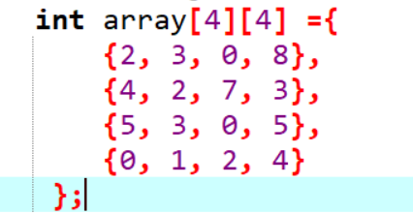
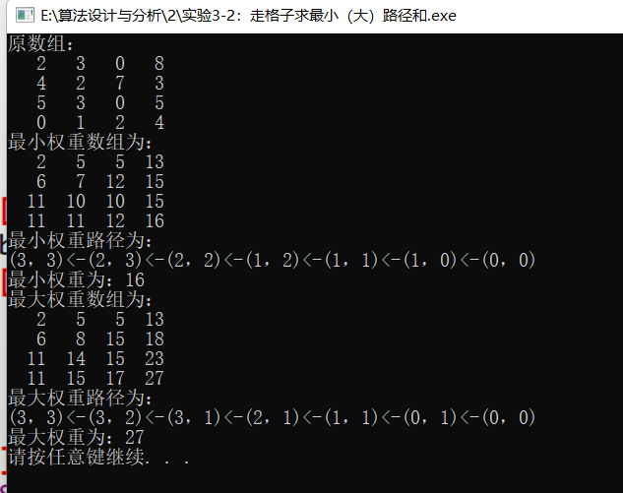

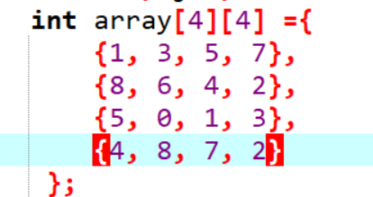
- 算法分析，时间复杂度与空间复杂度。
dp[i][j]表示从(0,0)出发到(i, j)存储路径和（最小值或者最大值）。
确定递推公式：dp[i][j] = Min(dp[i][j - 1] + map[i][j], dp[i - 1][j] + map[i][j]);
• 时间复杂度：O(m × n)
• 空间复杂度：O(n)
实验2-5：线性时间选择
- 问题描述，题目定义。
给定线性序集中n个元素和一个整数k，1≤k≤n，要求找出这n个元素中第k小的元素。
- 算法实例，实例演示程序过程。
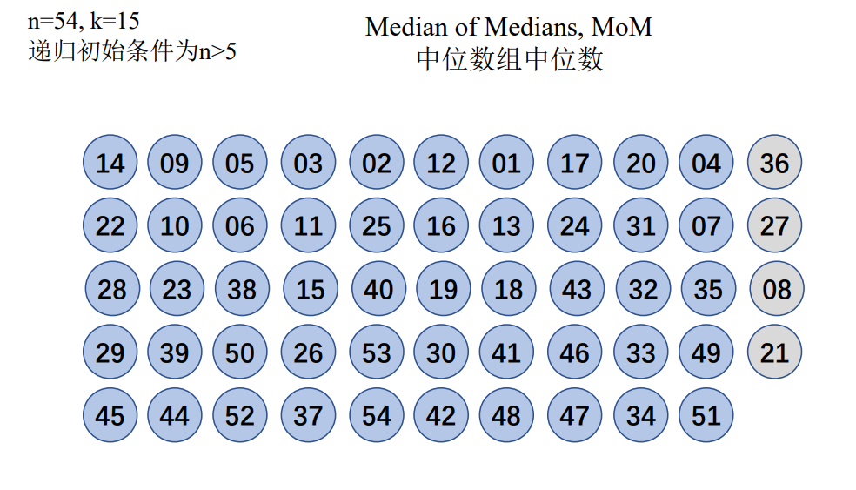
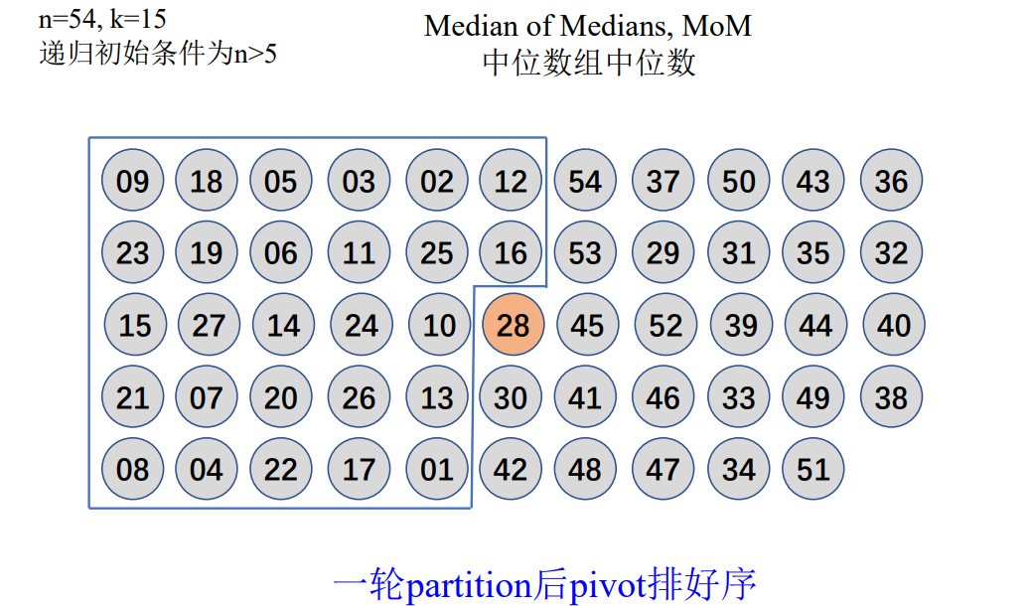

- 程序代码，完整可运行程序，并加注释。
/**
* 线性时间选择
*/
#define _CRT_SECURE_NO_WARNINGS
#include <stdio.h>
#include "stdlib.h"
#include <iostream>

#define MAX 100

void slsort(int num[], int p, int r);
void swap(int *x, int *y);
int Select(int num[], int p, int r, int k);

int main()
{
int i = 20, k;
int num[MAX] = { 6, 5, 9, 4, 3, 10, 2, 1, 7, 11, 8, 12, 18, 20, 13, 19, 15, 14, 17, 16};
printf("请输入要选择第几小的元素：");
scanf("%d", &k); // 选择第几小的元素
if (k > i)
printf("error!\n");
else
printf("%d\n", Select(num, 0, i, k));
system("pause");
return 0;
}

/* 选择排序 */
void slsort(int num[], int p, int r)
{
for (int i = p; i < r - 1; i++)
{
int iMin = i;
for (int j = i + 1; j < r; j++) {
if (num[j] < num[iMin]) {
iMin = j;
}
}
if (iMin != i) {
swap(&num[i], &num[iMin]);
}
}
}
void swap(int *x, int *y)
{
int temp;

temp = *x;
*x = *y;
*y = temp;
}
// 划分函数
int Partition(int num[], int p, int r, int mid)
{
int i = p, j = r;
while (i <= r && j >= p)
{
while (num[i] < mid){ i++; }
while (num[j] > mid){ j--; }
if (i >= j)
break;
else
{
swap(&num[i], &num[j]);
i++, j--;
}
}
return j;
}
// 选择函数
int Select(int num[], int p, int r, int k)
{ //用某个简单排序算法对数组a[p:r]排序,直接返回第k小元素
if (r - p < 75)
{
slsort(num, p, r);//排序
return num[p + k - 1];//返回
}
// 选出 n/5 组中每个组的中位数,将a[p+5*i]至a[p+5*i+4]的第3小元素与a[p + i]交换位置
for (int i = 0; i <= (r - p - 4) / 5; i++)
{
slsort(num, p + i * 5, p + i * 5 + 4);//排序
swap(&num[p + 5 * i + 2], &num[p + i]);//交换

}

// 选出各种中位数的中位数 mid, r-p-4
int mid = Select(num, p, p + (r - p - 4) / 5, ((r - p - 4) / 5 + 1) / 2);
// 以 mid 为基准进行分解
int mid_id = Partition(num, p, r, mid);
int mid_rank = mid_id - p + 1;
// 递归条件判断
if (k == mid_rank)
{
return num[mid_id];
}
else if (k < mid_rank)
{
return Select(num, p, mid_id, k);
}
else
{
return Select(num, mid_id + 1, r, k - mid_rank);
}
}
- 程序验证，要求有不同的输入、输出，并截图。
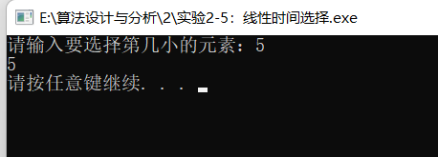
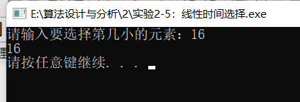
- 算法分析，时间复杂度与空间复杂度。
将每一组的大小定为5，并选取75作为是否作递归调用的分界点。这2点保证了T(n)的递归式中2个自变量之和n/5 + 3n/4 = 19n/20 =εn，0<ε<1。这是使T(n)=O(n)的关键之处。当n<75时，T（n）=C1，n>=75时，T（n）=C2*n+T（n/5）+T（3n/4）.
时间复杂度：T（n）=O（n）
空间复杂度：O(1)
结果分析和总结：
两次算法课，发别学习了分治法和动态规划算法，这两个算法具有一定的相似之处，都是将待求解的问题进行分解，动态规划将子问题的答案进行保存，等需要的时候再调用出来。
本次上机的实验3-1，使用最小花费爬楼梯问题，最开始我是使用的双重循环来求解rec数组，与同学交流之后发现，可以使用一个if else语句，在求解最小dp[i]的同时，把rec也解出来，这样复杂度就不是n²了。
本次上机也让我感觉到了算法解决问题的基本思想，我在这方面还需要加强。

本次上 机 成 绩 | 项目 |  | 操作 |  | 报告书写 |  | 出勤和课堂纪律 |  | 其他
本次上 机 成 绩 | 得分
本次上 机 成 绩 | 成绩合计：
评语：

教师签字：
日期：

